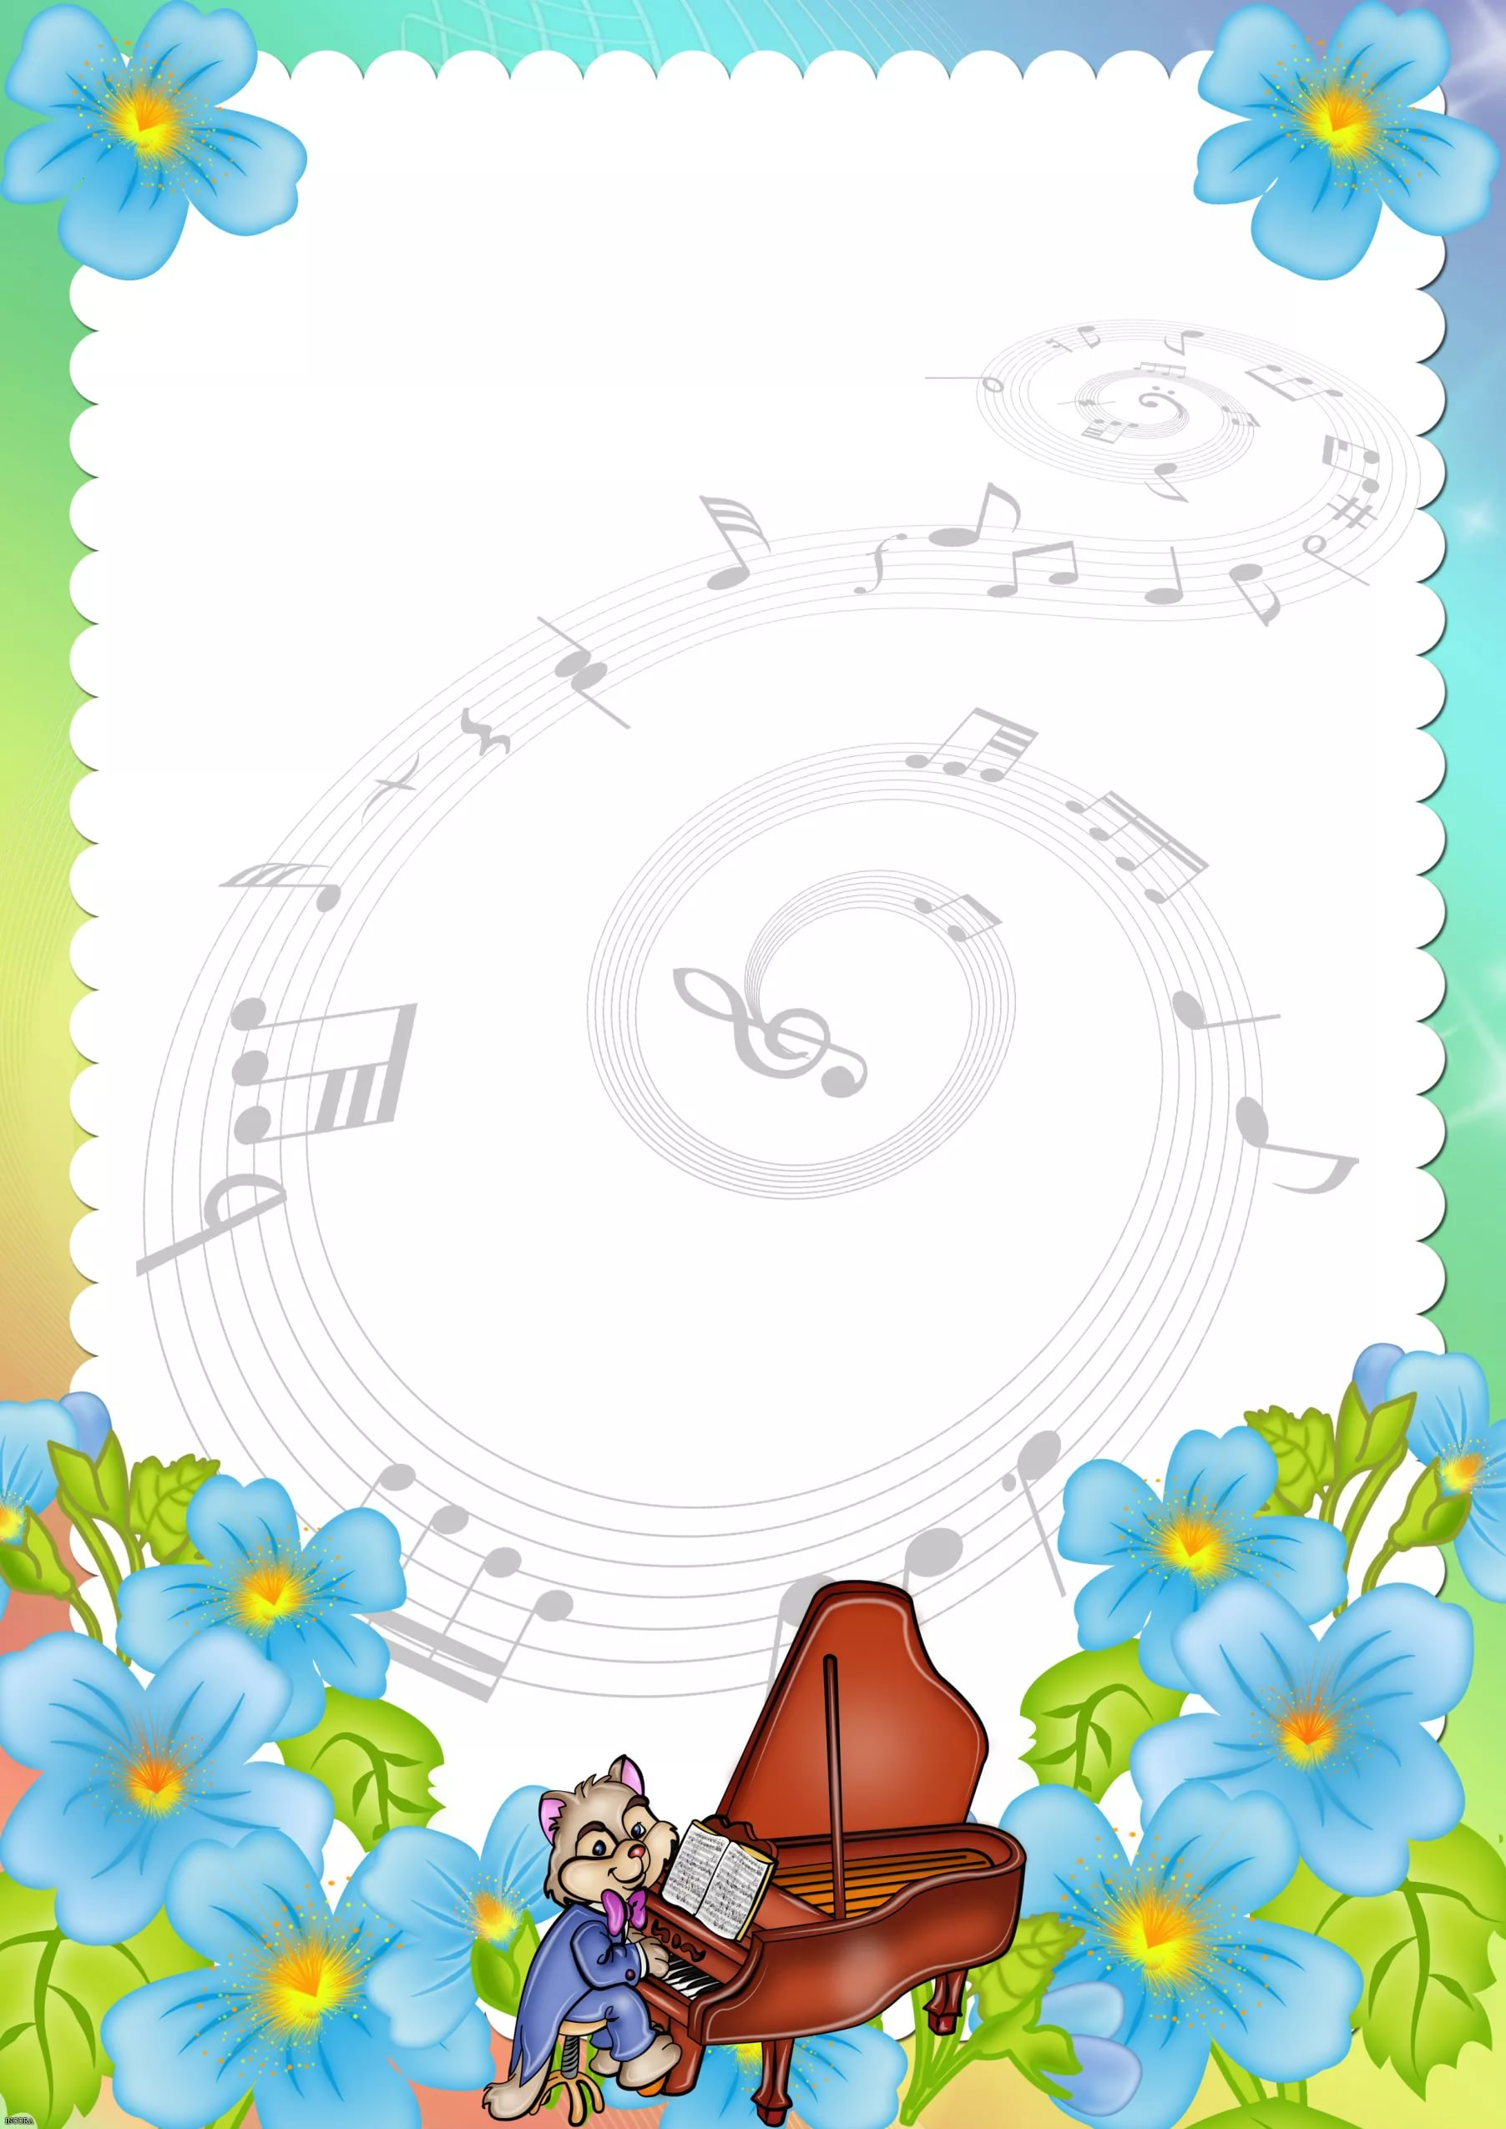

ИГРАЕМВМЕСТЕ

Художественно – эстетическое воспитание «Музыка»

Игры на развитие дыхания
Актуальность.
Дыхание – это жизнь. Справедливость такого утверждения вряд ли у кого – нибудь вызовет возражение. Действительно, без твердой пищи организм может обходиться, несколько месяцев, без воды – несколько дней, но без воздуха – всего несколько минут.
Приоритетность процесса дыхания для жизни, делает способность в совершенстве владеть этим едва ли не главной способностью человека творить чудеса со своим организмом, избавляться от болезней, становиться здоровым. Поэтому проблема сохранения здоровья дошкольника и привитие им здорового образа жизни сегодня очень актуальна.
Цель: Сохранить и укрепить здоровье дошкольника, формирование привычки к здоровому образу жизни.
Задачи:
  - Дать детям первичные представления об органах дыхания.
  - Развивать и укреплять здоровье детей через систему дыхательных упражнений.
  - Охранять певческий голосовой аппарат ребенка.
  - Подвести к пониманию значения бережного отношения к органам дыхания и правильного ухода за ними.
Система музыкально – оздоровительной работы предполагает использование на музыкальном занятии здоровье – сберегающих технологий, одним из которых является дыхательная гимнастика. Она положительно влияет на:
  - Обменные процессы, играющие важную роль в кровоснабжении;
  - Способствует восстановлению центральной нервной системы;
  - Улучшает дренажную функцию бронхов;
  - Восстанавливает нарушение носового дыхания.
Пение, мелодекламация, специальные речевые игры способствуют развитию голоса (основой которого является правильное дыхание). Перед пением песен занимаемся дыхательной, артикуляционной гимнастикой, фонопедическими и оздоровительными упражнениями для горла и голосовых связок, которые влияют

на здоровье часто болеющих детей, а также детей имеющих речевые нарушения.
Основными задачами дыхательных упражнений на музыкальных занятиях являются:
- Укрепление физиологического дыхания детей (без речи).
- Тренировка силы вдоха и выдоха.
- Развитие продолжительности вдоха.
В результате проведения на каждом занятии дыхательной гимнастики повышаются показатели дыхательной системы, развитие певческих способностей детей. Дыхательные упражнения способствуют насыщению кислородом каждой клеточки организма. Умение управлять дыханием способствует умению управлять собой. Медленный выдох помогает расслабиться, успокоится, справиться с волнением и раздражительностью. Занимаясь дыхательной гимнастикой на занятии следим, чтобы у ребенка не было симптомов гипервентиляции легких (учащенное дыхание, резкое изменение цвета лица, дрожание кистей рук, чувство покалывания и онемения в руках и ногах). Если начинает кружиться голова - складываем ладошки вместе (ковшиком), подносим их вплотную к лицу и несколько раз глубоко дышим в них (2 – 3 раза).
Приведу в качестве примера упражнения на формирование диафрагматического дыхания с использованием музыкотерапии.
«Бегемотик»
Цель: улучшить функцию внешнего дыхания, осваивая приемы дыхательной гимнастики.
Ребенок, находящийся в положении лежа, кладет ладонь на область диафрагмы, взрослый произносит рифмовку:
Бегемотики лежали,
Бегемотики дышали.
То животик поднимается (вдох),
То животик опускается (выдох).
Упражнение может выполняться и в положении сидя и сопровождаться следующей рифмовкой:

Сели бегемотики,
Потрогали животики.
То животик поднимается (вдох),
То животик опускается (выдох).
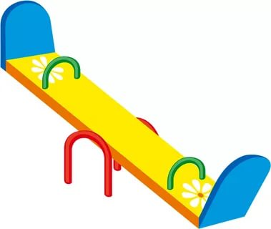
«Качели»
Цель: улучшить функцию внешнего дыхания, осваивая приемы дыхательной гимнастики.
Оборудование: мягкие игрушки по количеству детей.
Ребенку, находящемуся в положении лежа, кладут игрушку на живот в области диафрагмы. Взрослый произносит рифмовку:
Качели вверх (вдох),
Качели вниз (выдох).
Крепче ты, дружок, держись.
Методические указания: В играх «Бегемотик» и «Качели» вдох и выдох произносится через нос.

«Ныряльщики за жемчугом»
Цель: увеличение силы дыхательных мышц.
На морском дне лежит красивейшая жемчужина. Достать ее сможет тот, кто умеет задерживать дыхание.
Ребенок в положении стоя делает два спокойных вдоха и два спокойных выдоха через нос, а с третьим глубоким вдохом закрывает рот, зажимает нос и приседает до желания сделать выдох.

«Веселый паровозик».

Цель: увеличение силы дыхательных мышц.
Детям дается установка: «Чей паровозик дольше проедет?» Предлагается сделать глубокий вдох носом. По знаку педагога паровозик едет: «Чух – чух - чух» - так долго на сколько - хватит дыхания. Победит тот «паровозик». У которого дольше хватило дыхания.

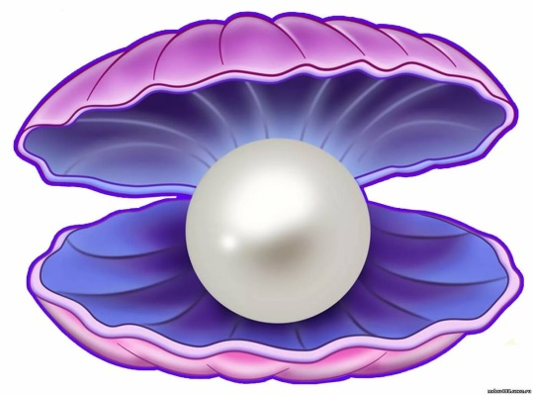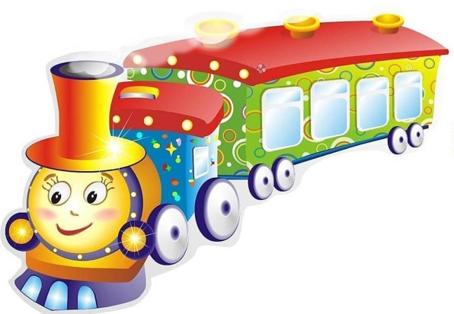

«Медвежата»
Цель: формировать правильное речевое дыхание короткий вдох – длинный выдох.
Вот весна уж на пороге,
мишки спят в своей берлоге.
Лежать свободно на ковре, вдыхать носом, на выдохе произносить: «Хр – р – р!»
Лапки сжали, повернулись.
Прижать руки и ноги к груди, повернуться на бок, вдох носом, выдох (долгий) – ртом.
После - сладко потянулись.
Зевать со звуком «А – а – а» на выдохе.
И совсем проснулись.
Сесть по – турецки.
Подышали - вдох, другой.
Пахнет все вокруг весной!
Вдох сопровождать сжиманием пальцев рук в кулак, выдох – разжимать.
Справа – талым снегом.

Вдох с поворотом головы вправо, выдох – свободный.
Молодой листвой – вверху,
Вдох с поднятием головы, выдох – свободный.
Сочной травушкой – внизу.
Вдох с опусканием головы, выдох – свободный.
Вытянули лапки, сделали зарядку.
Выполнение руками упражнения «Ножницы».
Дружно сели, дружно встали,
А потом захохотали!

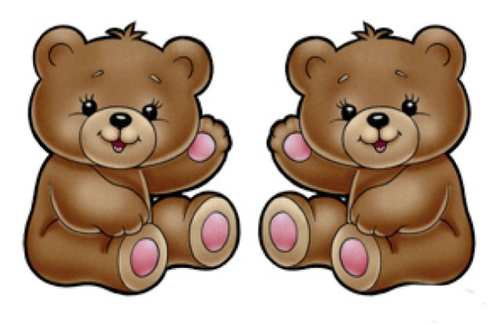
Используя современные здоровьесберегающие технологии в игровой форме можно уберечь детей от межсезонных заболеваний. Надо помнить, что положительные результаты для оздоровлении дошкольников возможны только при совместной работе всего коллектива детского сада и родителей, ведь дыхательную гимнастику можно использовать не только в детском саду в течение всего дня, но и дома с родителями.

ПУСТЬ БУДУТ ЗДОРОВЫ НАШИ ДЕТИ!

